Gof`indetur.

Et dejligt tilbageblik på "Gofindernes" Sverigestur il Äppelgårdens GK ved Båstad.

Afgang fra Holbæk GK tidlig torsdag morgen den 24. august 2017 kl. 7 via Helsingør - Helsingborg.

Alle med stor forventning om 2 gode dage med 2 x 18 huller på 4.505 m lange, men til tider kuperede bane fra rød tee,- suppleret med en masse god mad og drikke, samt ikke mindst socialt samvær i de hyggelige omgivelser.
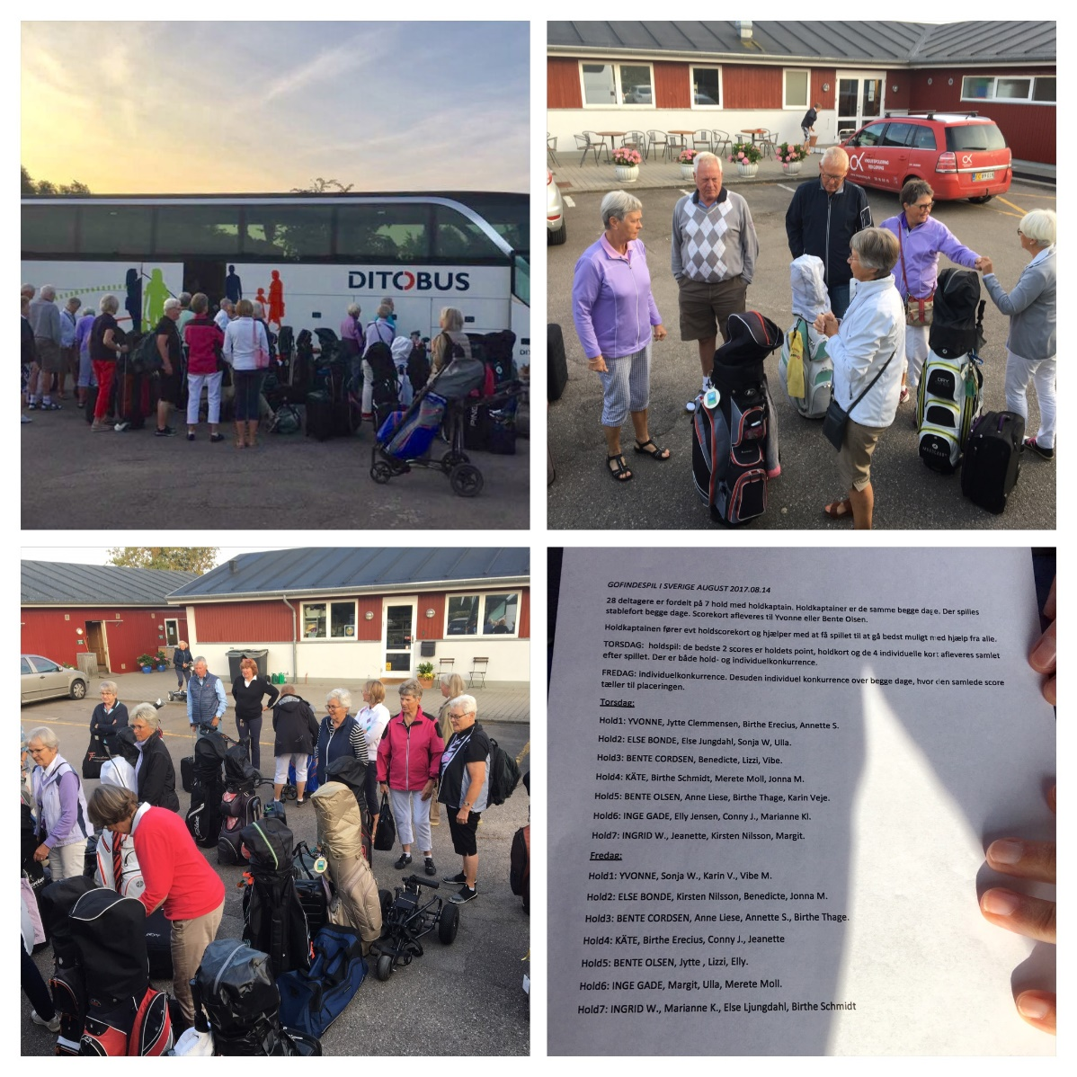
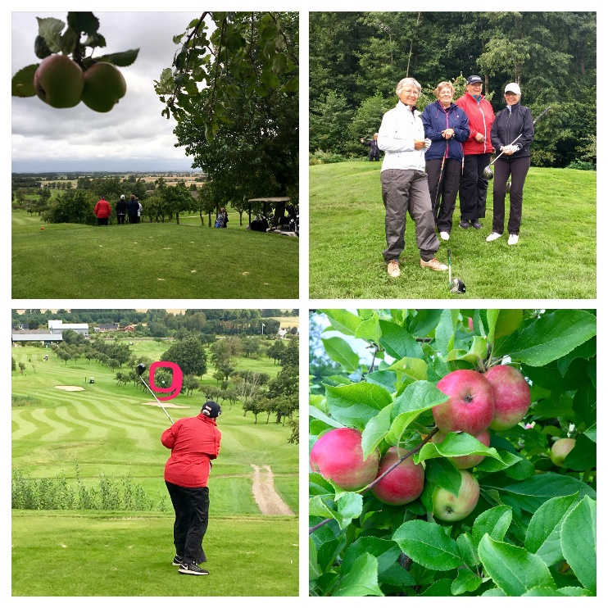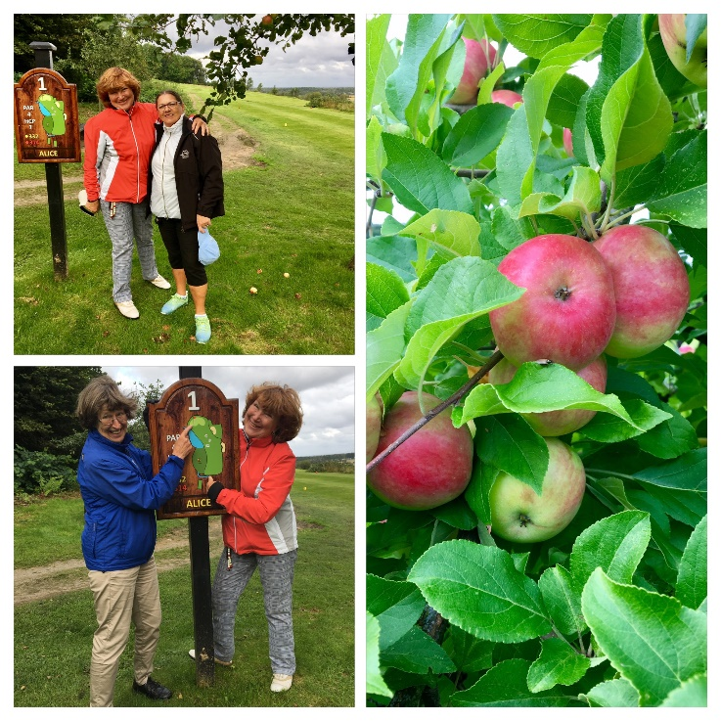

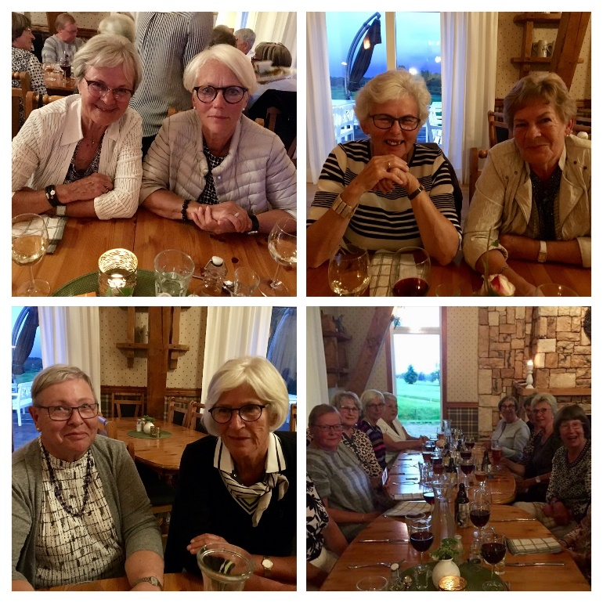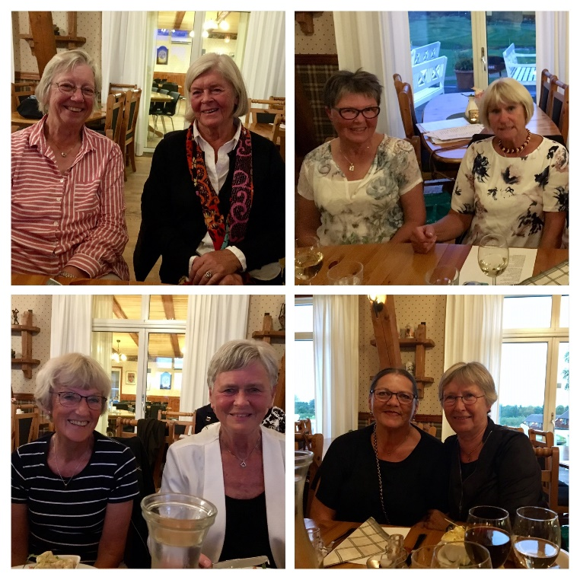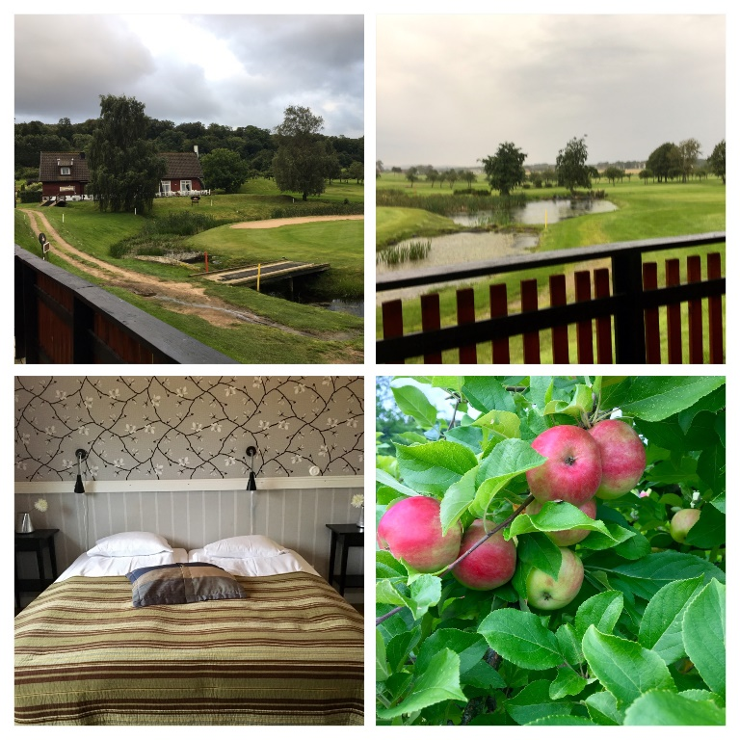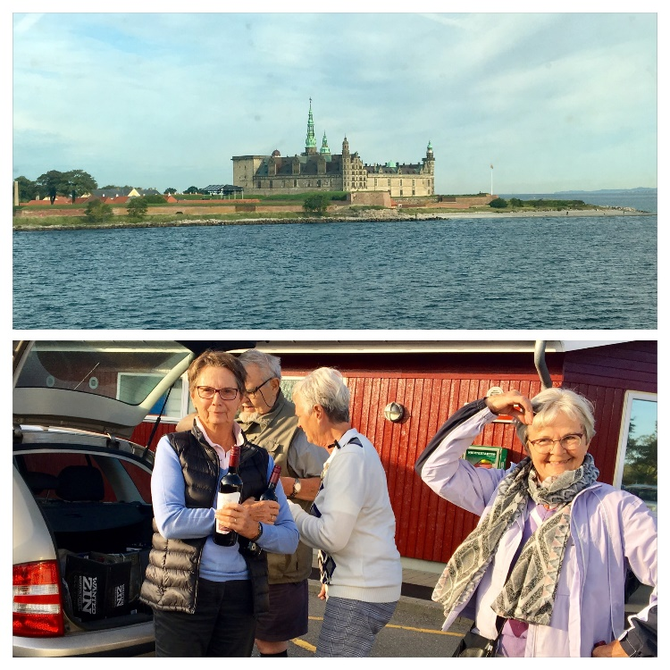
Margit Nordfoss.

